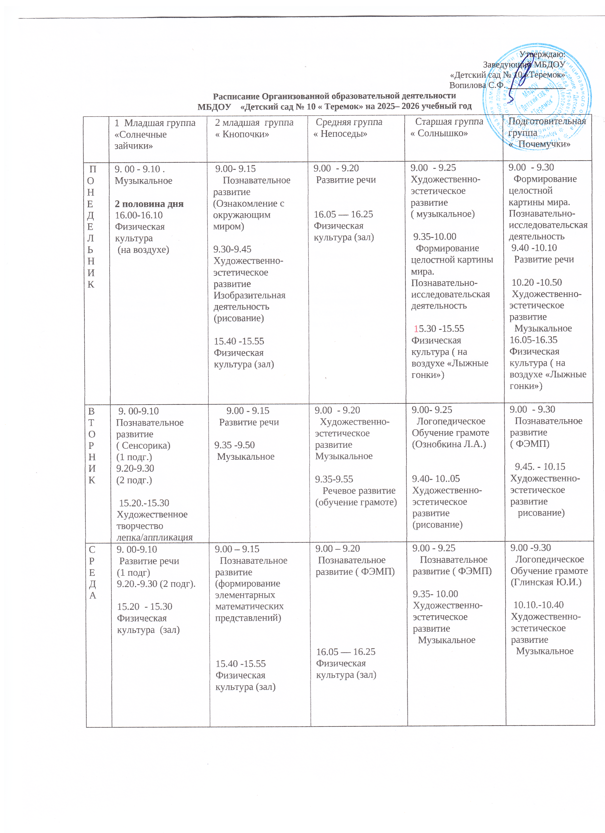

Ч  Е  Т  В  Е  Р  Г | 9. 00 - 9.10  Художественно- эстетическое развитие  Музыкальное  15.20-15.30  Художественно- эстетическое развитие  рисование | 9.00 - 9.15  Художественно-эстетическое развитие  Изобразительная деятельность (лепка/аппликация) | 9.00 – 9.20  Музыкальное  9.30 – 9.50  Художественно-эстетическое развитие (лепка/аппликация) | 9.00 - 9.25  Художественно-эстетическое развитие  (рисование)  9..40 - 10.05  Физическая  Культура ( зал) | 9.00- 9.30  Познавательное развитие  ( ФЭМП)  9.40- 10.10  Художественно-эстетическое развитие  (рисование)  10.15 .10.45  Физическая  Культура ( зал)
П  Я  Т  Н  И  Ц  А | 9. 00 -9.10 (1 подг)  Познавательное развитие (окружающий мир)  9.20.-9.30 (2 подг.)  15.20.-15.30  Физическая культура  (зал) | 9.00 – 9.15  Художественно - эстетическое развитие  Музыкальное  10.40 -10.55. Физическая культура (на воздухе) | 9.00 — 9.20 Художественно-эстетическое развитие  Рисование  9.30-9.50  Физическая  Культура ( на воздухе) | 9.00- 9.25  Речевое развитие.  (развитие речи)  9.35- 10.00  Физическая  Культура ( зал)  10.10-10.35 Художественно-эстетическое развитие (лепка/аппликация) | 9.00 -9.30  Обучение грамоте  ( Глинская Ю.И..)  9.40 -10.10.  Художественно-эстетическое развитие (лепка/аппликация  10.10- 10.40  Физическая  Культура ( зал)

